Ön Kapak  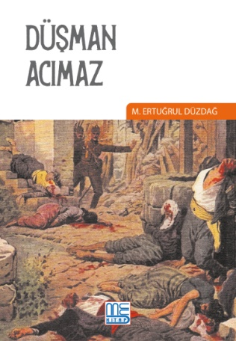  Arka Kapak  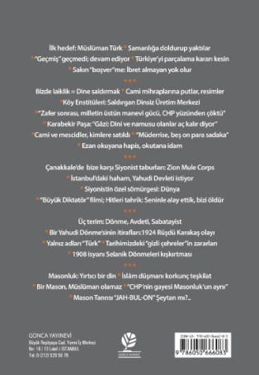 | Eser Başlık | : Düşman Acımaz
 | Eser Alt Başlık | : -
 | Dizin Bilgisi | : -
 | Eser Sahibi | : M. Ertuğrul Düzdağ
 | Yayına Hazırlayan | : -
 | Kaynak Alınan Orijinal Eserin Adı | : -
 | Tercüme | : -
 | Resimleyen | : -
 | Ana Kategori | : Tarih > Yakın Tarih
 | Konu Etiketi | : Tarih > Yakın Tarih
 | Seviye | : Üniversite & Yetişkin
 | Eser Dili | : Türkçe
 | Sayfa Sayısı | : 256
 | Ebat | : 13,5 x 19,5 cm
 | Kağıt Cinsi | : Holman 60gr Kitap Kağıdı
 | Cilt Cinsi | : Karton Kapak Amerikan Cilt
 | Baskı Sayısı | : 1. Baskı
 | Baskı Tarihi | : Mart – 2023
 | ISBN | : 978-605-06660-8-3
 | Marka | : MED KİTAP
 | Liste Fiyatı | : 110 Türk Lirası
 |  | 3065 sayılı K.D.V. Kanunu'nun (13/n) maddesi hükmü gereğince K.D.V. den muaftır.
Eser Hakkında
İlk hedef: Müslüman Türk * Samanlığa doldurup yaktılar * “Geçmiş” geçmedi; devam ediyor * Türkiye’yi parçalama kararı kesin * Sakın “boşver”me: İbret almayan yok olur
***
Bizde laiklik = Dine saldırmak * Cami mihraplarına putlar, resimler * Köy Enstitüleri: Saldırgan Dinsiz Üretim Merkezi * “Zafer sonrası, milletin üstün manevî gücü, CHP yüzünden çöktü” * Karabekir Paşa: “Gâzi: Dini ve namusu olanlar aç kalır diyor” * Cami ve mescidler, kimlere satıldı * “Müderrise, beş on para sadaka” * Ezan okuyana hapis, okutana idam
***
Çanakkale’de bize karşı Siyonist taburları: Zion Mule Corps * İstanbul’daki haham, Yahudi Devleti istiyor * Siyonistin özel sömürgesi: Dünya * “Büyük Diktatör” filmi; Hitleri tahrik: Seninle alay ettik, bizi öldür
***
Üç terim: Dönme, Avdetî, Sabatayist * Bir Yahudi Dönme’sinin itirafları:1924 Rüşdü Karakaş olayı * Yalnız adları “Türk” * Tarihimizdeki “gizli çehreler”in zararları * 1908 isyanı Selanik Dönmeleri kışkırtması
***
Masonluk: Yırtıcı bir din * İslâm düşmanı korkunç teşkilat * Bir Mason, Müslüman olamaz * “CHP’nin gayesi Masonluk’un aynı” * Mason Tanrısı “JAH-BUL-ON” Şeytan mı?..

